

Пловдивски университет

„Паисий Хилендарски“

**Факултет по математика и информатика**

**ДИПЛОМНА РАБОТА**

**Тема: Електронно обучение, посредством мобилни   
образователни игри**

**Дипломант: Aлександър Петров, Ф.№1001262002**

**Специалност: Информатика**

**Научен ръководител: проф. Станимир Стоянов**

Пловдив, 2012 г.

Съдържание

Списък с фигурите 3

1. УВОД 5

1.1. Основни цели на дипломната разработка. 6

1.2. Основни понятия и структура на средата 7

1.3. Теория на игрите 7

1.4. Видове игри 7

1.5. Основни понятия 8

1.6. Допълнителни дефиниции, акроними и съкращения. 9

1. Играта Думаница 11

1.1. Описание 11

1.2. Функции на клиента-игра Думаница 11

1.3. Потребителски характеристики 11

1.4. Софтуерни ограничения 12

1.5. Допускания и зависимости 12

1.6. Use-Case диаграма 12

1.7. Диаграма на състоянията 13

1.8. Софтуерна реализация 14

1.9. Компоненти 21

Компоненти (класове) използвани в „Думаница“. 21

1.10. Изисквания за производителност на сървърите 23

1.11. Критерии за качество 23

1.12. Други изисквания 24

2. Играта Думаница-стихове 25

2.1. Описание 25

2.2. Функции на клиента-игра Думаница-стихове 25

2.3. Потребителски характеристики 26

2.4. Софтуерни ограничения 26

2.5. Допускания и зависимости 26

2.6. Функционални изисквания. 27

2.6.1. Use-Case диаграма 27

2.6.2. Диаграма на състоянията 28

2.7. Софтуерна реализация 29

2.8. Изисквания за производителност на сървърите 32

2.9. Критерии за качество 32

2.10. Други изисквания 33

3. Прием на игрите 34

4. Заключение 36

4.1. Цитирани източници 38

# **Списък с фигурите**

фигура 1: Думаница use-case……………………………………………………………………………………………………………….11

фигура 2: Думаница – диаграма на състоянията………………………………………………………….…………………….12

фигура 3: Думаница - Начално меню…………………………………………………………………………….…………………….14

фигура 4: Настройки……………………………………………………………………………………………………….…………………….15

фигура 5: Думаница - Зареждаща анимация………………………………………………………………………………………16

фигура 6: Думаница - познаване на дума……………………………………………………………………………………………17

фигура 7: Анимация за успех (анимацията за провал е аналогична) ………………………………………………18

фигура 8: Финална статистика…………………………………………………………………………………………………….………19

фигура 9: Думаница-стихове - Начално меню………………………………………………………….……………….……….24

фигура 10: Думаница-стихове – Настройки………..…………………………………………………….……………….………24

фигура 11: Думаница-стихове - Познаване на дума………………………………………………………………….………31

фигура 12: Думаница-стихове use-case…………………………..………………………………………………………….………26

фигура 13: Думаница-стихове – диаграма на състоянията……………………………………………………….………27

фигура 14: Думаница – Class LetterHolder ( “Държач” на буква).........................................................33

фигура 15: Думаница – Class PointsAnimation – Анимация на точки………………………….…………….………34

фигура 16: Думаница – Class StatsBar – Статистика …………………………............…………………………….………34

# УВОД

Думите „игра“ и „обучение“ не винаги звучат сходно за „порасналите ученици“, т.е. за мнозинството от хората, поради простия факт, че традиционният образователен процес в България, а и не само, често няма игрови елемент в основата си.

Макар и отделни добри методисти да се опитват да „заиграят“ учениците с изучавания материал, това е по-скоро изключение, а не част от приет стандарт за интерактивна игрова форма на предаване на материала.

Сухостта в класната стая или аудиторията, утвърдена и общоприета, макар и без съмнение носеща своите плюсове, е донякъде странна, като се има предвид, че от предисторически времена игрите са основен фактор в човешкото обучение и неотменим културен елемент.

За щастие академичната общност започва да осъзнава пропусканите ползи от използването на игри. Това осъзнаване идва благодарение на развитието през последните десетилетия на нова игрова медия, която направи игрите масово достъпни и ги издигна кажи-речи в култ. Тази нова медия са компютърът и компютърната мрежа - интернет.

Въз основа на постиженията в компютърните науки, и по конкретно в графичния интерфейс и 3D анимацията, са създадени множество електронни игри, симулатори и пъзели.

Те са използвани предимно за забавление, но далеч не само за това. Благодарение на тях например военни , медицински и други лица, за които иначе трупането на опит би било свързано със значителни рискове, могат да бъдат обучавани в контролирана среда. Отново благодарение на видео игрите, деца от най-ранна предучилищна възраст се запознават с понятия в областите на математиката, езикознанието и др.

Именно игровата форма на електронното обучение, набираща лавинообразна популярност и общоприетост, е във фокуса на разработката в дипломната работа.

Авторът създава платформа за електронно обучение, част от която са две игри за мобилни устройства: „Думаница“ и „Думаница - стихове“. Целевата група не се ограничава само до ученици и студенти. Създадените тук игри (приложения) са подходящи за всички възрасти.

Използването на мобилни устройства и интернет прави разпространението на игрите до масовия потребител лесно и успешно.

 Вниманието на подрастващото дигитално поколение все по-трудно може да бъде задържано от традиционния лекционен подход за поднасяне на информация. За щастие този проблем може да се контрира като се поднесат подходящите електронни предизвикателства, които интерактивно да увлекат учениците. Игрите, изработени правилно и планирани да възпитат, позволяват да се „инжектира“ знание в съзнанието на играещите. Обличането на знанието в игрова форма е подобно на подслаждането на хапче за гърло – хем е вкусно, хем е полезно.

Целта на настоящата дипломна работа е изграждане на среда за игрово-базирано електронно обучение и реализиране на конкретни компоненти на тази среда – игрите Думаница и Думаница-стихове, уеб услугите Синонимен и Римен речник. Другите компоненти на средата –изчислителният облак на Amazon и приложния портал Google Play, се ползват наготово. В този труд авторът обръща внимание на начина за създаване на Мобилни клиенти (приложения –игри).

Използвани са различни технологии, но основно Adobe AIR - междуплатформено решение, работещо безпроблемно на различни операционни системи - Windows, Linux, Mac OS, iOS, Android.  Програмният език за тази виртуална машина е Action Script 3, придържащ се към ECMAScript спецификацията (подобно на JavaScript). Сред предимствата, които технологията предоставя е възможността за лесна употреба на векторни изображения, които спомагат за решението на множество проблеми, идващи от различните видове мобилни устройства и конкретно – разнообразието от екрани с различна големина. Езикът за писане е обектно-ориентиран и позволява на автора да следва Модел-Изглед-Контролер (Model-View-Controller или MVC) архитектурния шаблон за дизайн в програмирането, както и други шаблони, водещи до изграждането на лесно разбираем и елегантен, а не само полезен продукт. Графичният интерфейс и бизнес логиката (или в този случай е по-уместно да се каже - игровата логика) са реализирани от автора въз основа на натрупания му опит при създаването и използването на различни видове клиентски приложения.

       Създадените в дипломната работа игри са предвидени да изглеждат еднакво „добре“, както на големи екрани, така и на малки мобилни устройства. Друго предимство на „Думаница“ и „Думаница – стихове“ е динамичното съдържание и комуникация със сървърна част, което гарантира игрово разнообразие и гъвкава адаптивност към нуждите на потребителя.

## Основни цели на дипломната разработка.

Авторът има за цел да реализира успешно две игри за мобилни устройства. Тези две игри той назовава „Думаница“ и „Думаница-стихове”. Те имат за цел не само да помогнат на потребителите да придобият нови знания в областта на българския език и литературата, но и да послужат като пример за създаването на други такива игри. Авторът създава игрите (приложенията) за мобилни устройства, използващи операционна система Android и ги публикува на портала за игри и приложения: play.google.com. Разработените софтуерни продукти могат лесно да бъдат експортирани за уеб, windows или iOS. Двете игри покриват и двата основни изгледа на мобилните устройства.

Думаница – Portrait (Портрет - вертикален изглед).

Думаница – Стихове – Landscape(Пейзаж - хоризонтален изглед).

## Основни понятия и структура на средата

**Контролер - Controller** - клас, който се грижи за основните състояния на играта – показване на отделни **изгледи**, така наречените **view** класове и следи текущото състояние на основната програма.

**Изгледи - Views -** тези класове управляват „по-дребни“ от тях обекти, които служат, като „мозайка“ за изграждането на **изгледите**. Посредством своите функции (методи), изгледите изграждат своя външен вид, за да отговарят на дизайнерските решения, взети от автора. По-дребните обекти в тази дипломна работа са наречени **компоненти.**

**Компоненти** – интерфейс елементи с вградена функционалност. Представляват класове (обекти), които биват извиквани от **изгледите** класове. Те имат набор от публични(public) и частни(private) методи. Публичните методи предоставят интеракцията за потребителя.

**Събития – Events** - Събитията дават възможност на клас или обект да уведомява другите класове или предмети, когато се случва нещо, което е в тяхната „област на интереси“. Клас, който изпраща (или повдига) събитие се нарича издател, a класовете, които получават „сигналите“ за тези събития се наричат ​​абонати. Събитийната рамка на ActionScript е изградена в съответствие с дизайнерския софтуерен шаблон на комуникация Оbserver (в превод - Наблюдател).

## Теория на игрите

Клон от [приложната математика](http://bg.wikipedia.org/wiki/%D0%9F%D1%80%D0%B8%D0%BB%D0%BE%D0%B6%D0%BD%D0%B0_%D0%BC%D0%B0%D1%82%D0%B5%D0%BC%D0%B0%D1%82%D0%B8%D0%BA%D0%B0) или по-точно дял на [изследване на операциите](http://bg.wikipedia.org/w/index.php?title=%D0%98%D0%B7%D1%81%D0%BB%D0%B5%D0%B4%D0%B2%D0%B0%D0%BD%D0%B5_%D0%BD%D0%B0_%D0%BE%D0%BF%D0%B5%D1%80%D0%B0%D1%86%D0%B8%D0%B8%D1%82%D0%B5&action=edit&redlink=1), който изучава стратегическите математически модели и вземането на решения в конфликтни ситуации. Конфликтни са ситуации, при които има две враждуващи страни с противоположни цели. При това резултатът от всяко действие на едната страна зависи от начина на действие на противоположната страна. Примерите за конфликтни ситуации са многобройни. Класически пример в това отношение са военните действия. Редица ситуации в областта на икономиката (особено при наличие на свободна конкуренция) са конфликтни ситуации, в които играчите избират различни ходове, опитвайки се да максимизират възнаграждението си. Участващите в конфликта страни се наричат играчи. Ефективността на решенията на всеки играч зависи от неизвестните решения на останалите играчи и от други обстоятелства.

## Видове игри

Според броя на участващите играчи игрите са **с един играч, с двама играчи, с трима играчи** и т. н. При игри с повече от двама играчи са възможни **коалиции**, които действат като един играч.

Теорията на игрите наред с други неща, изследва и образуването на такива коалиции и разпределянето на общата печалба между тях.

Ако броят на различните действия, които играчите могат да предприемат, е краен, играта се нарича **крайна**; в противен случай тя е **безкрайна**.

Добре разработена е теорията на **матричните игри**. Под матрична игра се разбира крайна игра с двама играчи и нулева сума, където платежната функция е дадена във вид на матрица. Тези матрични игри се решават със средствата на линейното оптимиране.

## Основни понятия

В рамките на теорията на игрите са разработени редица алгоритми или "стандартни решения" за победа. Най-популярна е системата за победа при игра между двама играчи, наречена минимаксна процедура. Тя е базирана на идеята, че всеки играч играе най-добре. Ето накратко как се прилага тя: Да приемем, че всеки играч при всеки ход има краен брой избори за ход. След неговия ход, какъвто и да е той, противникът му също има краен брой избори. Да приемем също, което е вярно за повечето игри, че рано или късно играта винаги свършва с нечия победа. Тогава може да напишем всички възможни ходове на играта с всичките ѝ възможни изходи. Да приемем, че ние започваме и на всеки възможен краен изход слагаме оценка, показваща колко е печеливш за нас този резултат. Получава се дървовидна структура с нива - изборите на всеки играч, и листа - крайните оценки. Сега, тръгвайки от листата, може да оценим междинните състояния - ако на ход сме ние, текущото състояние има за оценка най-високата от оценките на следващите (защото ние искаме да спечелим), ако на ход е противникът, текущото състояние има за оценка най-ниската от следващите (защото той иска да спечели, т.е. ние да загубим). Така цялото развитие на играта е оценено. Оттук нататък стратегията за нас е да избираме винаги следващ ход с най-висока оценка.

Тази стратегия има редица критики и доводът, че играта може да не завърши никога, не е основателен. Такива игри са редки, неинтересни и често водят до алтернативни решения, за които подходът е принципно неприложим. Подобни "непечеливши стратегии" са известни още като "политическо решение" или "компромис". Подобни резултати се получават и при патови игри с гарантиран непобедител. Най-популярната е tic-tac-toe ("Морски шах"). При такива игри математиката може да помогне малко - до чиста или някаква победа водят само преговори за реми или груба грешка на противника.

Основните критики на минимаксната процедура са огромното [дърво на решенията](http://bg.wikipedia.org/wiki/%D0%94%D1%8A%D1%80%D0%B2%D0%BE_%D0%BD%D0%B0_%D1%80%D0%B5%D1%88%D0%B5%D0%BD%D0%B8%D1%8F%D1%82%D0%B0), което повечето игри генерират, и сложният критерий за оценка на крайните състояния. Например шахматът има много прост критерий за оценка на крайните състояния (победа, загуба и реми = 1, -1, 0), но толкова огромно и сложно дърво на изборите, че никой съвременен суперкомпютър не може да го изчисли. Повечето военни игри пък имат невероятно сложна система за оценка на крайните състояния.

За оценка на крайните състояния се прилагат различни евристични оценки и модели, докато за ограничаване размера на дървото на ходовете на практика се прилагат променени версии на алгоритъма, основно базирани на генериране на дървото до някакво ниво и оценка на така получените крайни резултати. Естествено, оценката на тези крайни резултати не е лесна, защото те са междинни резултати в цялостното дърво на решенията.

Друг източник за критика на метода е "човешкият фактор", т.е. доколко умишлено допуснати грешки на единия играч водят до стратегически важни грешки на другия играч. Този напълно безсмислен за абстрактната математика параметър винаги е бил основен в човешката история. Например Ханибал имитира пробив на центъра на войската си по време на битката при Кана, който подтиква римляните към бърза атака, в резултат на което те дори не забелязват, че са обкръжени и след това унищожени.

Развита първоначално като средство за обяснение на [икономическото](http://bg.wikipedia.org/wiki/%D0%98%D0%BA%D0%BE%D0%BD%D0%BE%D0%BC%D0%B8%D0%BA%D0%B0) поведение, теорията на игрите сега се използва в много различни научни области от [биология](http://bg.wikipedia.org/wiki/%D0%91%D0%B8%D0%BE%D0%BB%D0%BE%D0%B3%D0%B8%D1%8F) до [философия](http://bg.wikipedia.org/wiki/%D0%A4%D0%B8%D0%BB%D0%BE%D1%81%D0%BE%D1%84%D0%B8%D1%8F). Тя се развива съществено и е формализирана за първи път от [Джон фон Нойман](http://bg.wikipedia.org/wiki/%D0%94%D0%B6%D0%BE%D0%BD_%D1%84%D0%BE%D0%BD_%D0%9D%D0%BE%D0%B9%D0%BC%D0%B0%D0%BD) и [Оскар Моргенщерн](http://bg.wikipedia.org/w/index.php?title=%D0%9E%D1%81%D0%BA%D0%B0%D1%80_%D0%9C%D0%BE%D1%80%D0%B3%D0%B5%D0%BD%D1%89%D0%B5%D1%80%D0%BD&action=edit&redlink=1) преди и по време на [Студената война](http://bg.wikipedia.org/wiki/%D0%A1%D1%82%D1%83%D0%B4%D0%B5%D0%BD%D0%B0_%D0%B2%D0%BE%D0%B9%D0%BD%D0%B0) главно заради приложението си във военната стратегия, особено понятието за [взаимно гарантирано унищожение](http://bg.wikipedia.org/w/index.php?title=%D0%92%D0%B7%D0%B0%D0%B8%D0%BC%D0%BD%D0%BE_%D0%B3%D0%B0%D1%80%D0%B0%D0%BD%D1%82%D0%B8%D1%80%D0%B0%D0%BD%D0%BE_%D1%83%D0%BD%D0%B8%D1%89%D0%BE%D0%B6%D0%B5%D0%BD%D0%B8%D0%B5&action=edit&redlink=1). От 70-те години на миналия век теорията на игрите се прилага към поведението на животните, включително развитието на видовете чрез [естествен подбор](http://bg.wikipedia.org/wiki/%D0%95%D1%81%D1%82%D0%B5%D1%81%D1%82%D0%B2%D0%B5%D0%BD_%D0%BE%D1%82%D0%B1%D0%BE%D1%80). Заради интересни игри като [дилемата на затворника](http://bg.wikipedia.org/wiki/%D0%94%D0%B8%D0%BB%D0%B5%D0%BC%D0%B0_%D0%BD%D0%B0_%D0%B7%D0%B0%D1%82%D0%B2%D0%BE%D1%80%D0%BD%D0%B8%D0%BA%D0%B0), при които взаимната корист е във вреда на всички, теорията на игрите е използвана в [етиката](http://bg.wikipedia.org/wiki/%D0%95%D1%82%D0%B8%D0%BA%D0%B0) и философията. Наскоро тя привлече вниманието на [информатиците](http://bg.wikipedia.org/wiki/%D0%98%D0%BD%D1%84%D0%BE%D1%80%D0%BC%D0%B0%D1%82%D0%B8%D0%BA%D0%B0) поради прилагането ѝ в [изкуствения интелект](http://bg.wikipedia.org/wiki/%D0%98%D0%B7%D0%BA%D1%83%D1%81%D1%82%D0%B2%D0%B5%D0%BD_%D0%B8%D0%BD%D1%82%D0%B5%D0%BB%D0%B5%D0%BA%D1%82) и [кибернетиката](http://bg.wikipedia.org/wiki/%D0%9A%D0%B8%D0%B1%D0%B5%D1%80%D0%BD%D0%B5%D1%82%D0%B8%D0%BA%D0%B0).

## Допълнителни дефиниции, акроними и съкращения.

В допълнение към дефинициите, въведени дотук, авторът въвежда някои дефиниции на по-гранулярно ниво, общи или специфични за дипломната работа.

**Дума (име)** – дума от синонимния или римния речник

**Ентити** - от англ. Entity – клас от JPA, който отговаря на таблица в базата данни. Обект от тип ентити отговаря на ред в таблицата.

**Клиент** – Front End локално приложение „Думаница” или „Думаница-стихове“ върху мобилно устройство, с права за интернет достъп.

**Мобилно устройство** – мобилен телефон или таблет, работещ под OS Android версия Honeycomb или по-нова.

**Разработчик** – авторът, който се занимават със създаването на уеб услугите. Разработчици са също други хора, създатели на клиенти за уеб услугите синонимен и римен речник.

**Потребител (краен потребител, играч)** – Човек който търси думи в речниците или който инсталира игрите (клиентите) на мобилното си устройство и ги играе.

**Синоними** – низ, състоящ се от списък от синонимите на думата, т.е. синонимното й гнездо. Специално за целите на играта Думаница списъкът от синоними на дадена дума се филтрира и манипулира от сървъра преди да стигне до клиента.

**Рими** – низ, състоящ се от списък от римите на думата, т.е. римното й гнездо. Специално за целите на играта „Думаница-стихове“ списъкът от рими на дадена дума се допълва динамично в сървъра, в случай че римното й гнездо е под четири думи.

**Сървър** – В общия случай Back End приложение уеб-услуга „синонимен речник“ или „римен речник“, но където изрично е упоменато, може да представлява и интернет хоста, контейнер на уеб услугата.

# Играта Думаница

## Описание

Думаница е вариация на играта „Бесеница”, която спомага за обогатяването на синонимния речников запас на потребителя.

Останалата част от този документ включва описание на играта Думаница и специфичните изисквания към нея.

## Функции на клиента-игра Думаница

Клиентът-игра „Думаница” предоставя на потребителите възможността да играят, да изпитват и утвърждават уменията си по български език по приятен начин.

При стартиране на играта клиентът изтегля определен брой произволни думи (максимум 10) от сървъра и по три синонима за всяка дума. След това предоставя думите една след друга на потребителя във формата, позната от играта бесеница, с тази разлика, че броят позволени опити е по-малък, и има синонимни подсказки.

Думата е скрита (виждат се само празни кутийки за всяка от буквите на думата), а трите синонима се виждат като подсказка под думата.

На потребителя се предоставя виртуална клавиатура, с чиято помощ може да въвежда произволни букви от азбуката, за да познае думата. Всеки път, когато познае буква от думата, всички инстанции на тази буква се разкриват в празните кутийки на думата; ако обратното - буквата е погрешна, правото на опитите на потребителя намалява с един. Ако потребителят изхаби всичките си опити (техният брой зависи от избраната трудност), думата не е позната; ако всички кутийки се запълнят, т.е. всички букви бъдат познати, думата е позната. И в двата случая потребителят преминава към следващата дума. След последната дума се появява финален екран, в който потребителят получава статистика на успешността на опитите си и похвала или насърчение да опита отново, за да подобри резултата си.

Освен да използва основната игрова функционалност, потребителят може също да спира и пуска звука на приложението, да променя преди игрова сесия трудността (брой опити на дума) и продължителността (брой думи) и да напусне играта по всяко време. Играта също може да бъде минимизирана.

## Потребителски характеристики

Потребителите на играта са хора, с достъп до съвместима платформа (мобилно устройство) и интернет връзка. Играта е особено подходяща за ползване от ученици в началните, основните и средните училища, защото отговаря по сложност на материала изучаван в този етап от образователната система, като трябва да се има предвид, че понятието синоним се въвежда в трети клас. Друга възможна целева група са чужденци, изучаващи български на средно и напреднало ниво, както естествено и всеки, който иска да усъвършенства познанията си по български.

## Софтуерни ограничения

За ползване на играта Думаница е необходима инсталацията на Adobe AIR 2.6 на мобилното устройство. Adobe AIR е достъпен от Google Play (наследник на Android Market)

## Допускания и зависимости

Достъпът до дистрибуция и инсталация на играта-клиент е зависим от Google Play, уеб порталът на Google за разпространение на мобилни приложения.

Настоящата дипломна работа прави допускането и разчита, че порталът Google Play, който се поддържа от трета страна, е достъпен и в изправност.

Прави се също допускането, че крайните потребители разполагат със съвместимо мобилно устройство с интернет достъп и инсталиран Adobe AIR, версия 2.6. Към момента на създаването на дипломната работа, операционната система Android е с голямо популярност и повечето хардуерни производители на мобилни устройства са я усвоили в една или друга степен, което спомага за лесното разпространение на игрите.

### Use-Case диаграма

При всяко стартиране, крайният потребител може да използва по един от следните два начина играта Думаница:

* Да познава думи.
* Да променя настройки и след това да познава думи.

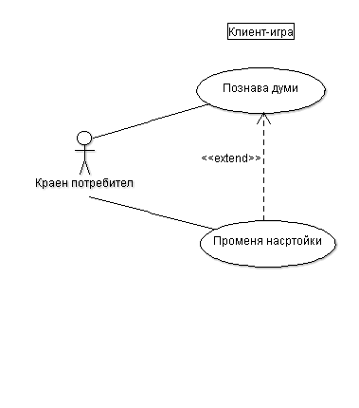

фигура 1: Думаница use-case

### Диаграма на състоянията

Диаграмата на състоянията в този раздел показва как трябва клиента Думаница обработва заявките на крайния потребител.

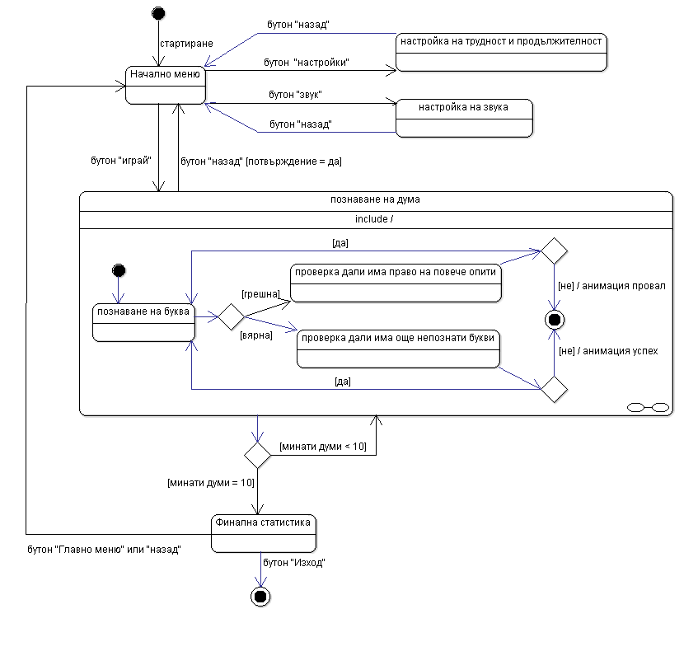

фигура 2: Думаница – диаграма на състоянията

## Софтуерна реализация

Контролерът наследява базисния клас на Adobe AIR – MovieClip, подходящ за боравене както с данни, така и с богата графична възможност.

public class GameApplication extends MovieClip

{  
 ....

}

Основни методи на Контролера.

**Инициализация**:

Авторът използва готовата библиотека на Adobe AIR, за да запише като променливи големината и ширината на потребителския екран. При **инициализацията** на играта(мобилният клиент) се изпълнява метод, с който се взимат тези размери, с които по-нататък в жизнения цикъл на програмата се изчертават векторните графики и елементи.

Константите и променливите, които са важни за инициализацията на приложениетосе запазват в клас наречен „GameSettings”.

За да осъществи еднакво „добре изглеждащ“ дизайн на различните по големина екрани, авторът създава клас, който да се грижи за големината и разположението на графичните елементи – ScreenGrid.

private function init():void

{  
 …….

screenGrid = new ScreenGrid();

screenGrid.defineSizes(scrWidth,scrHeight);

……..

}

След това се изчертава началното потребителско меню.  
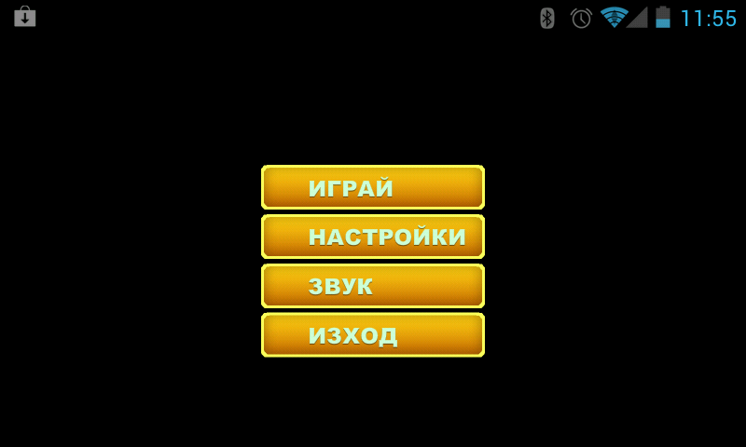

фигура 3: Думаница - Начално меню

Основните **събития**, за които контролерът е „абониран“ е началото на нова игра (при натискане на бутон „Играй“), показването на екран с настройки и изход от приложението. В менюто е включен и удобен бутон за спиране и пускане на звука на играта.

Преди да започне играта, потребителят има възможността да избере брой допустими опити на дума и да определи продължителността на играта като избере „брой думи“.

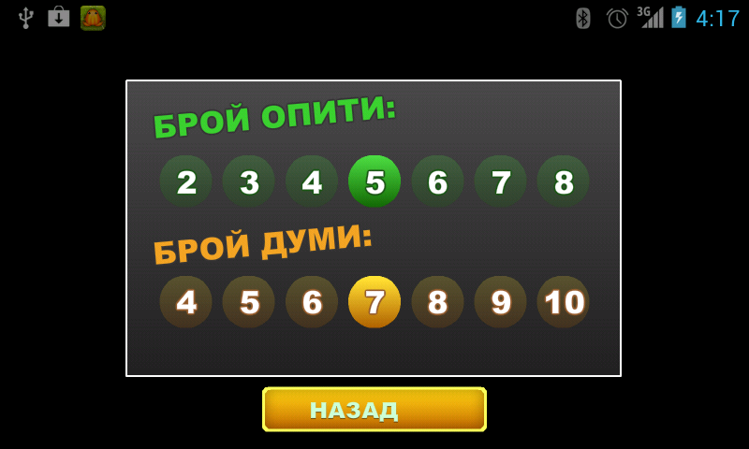

фигура 4: Настройки

При натискане на бутона „играй“ се създава опит за връзка със сървъра. Tова се извършва от клас, наречен ServiceConnector.

…  
 public class ServiceConnector

{

public static const ServicePath:String =   
 "http://ec2-23-20-34-179.compute-1.amazonaws.com/Dictionary/rest/synonyms/random

....  
}

…

като времето необходимо за отговор от страна на сървъра се изобразява с подходяща за това анимация.

private function showPreloader(event:LoaderEvent):void

{  
 ….  
 }

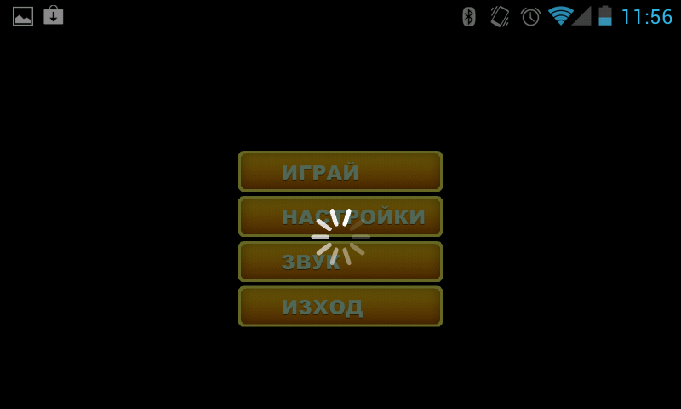

фигура 5: Думаница - Зареждаща анимация

Отговорът от сървъра идва в XML формат и посредством „адаптер“ клас необходимата информация за текущата игра се усвоява в приложението. Когато това стане, се задейства събитието, което дава началото на играта - START_GAME.

var startGameEvent:CustomEvents = new CustomEvents(CustomEvents.START_GAME, true, true);

dispatchEvent(startGameEvent);

Контролерът прихваща това събитие и заменя текущия екран на началното меню с игровия.

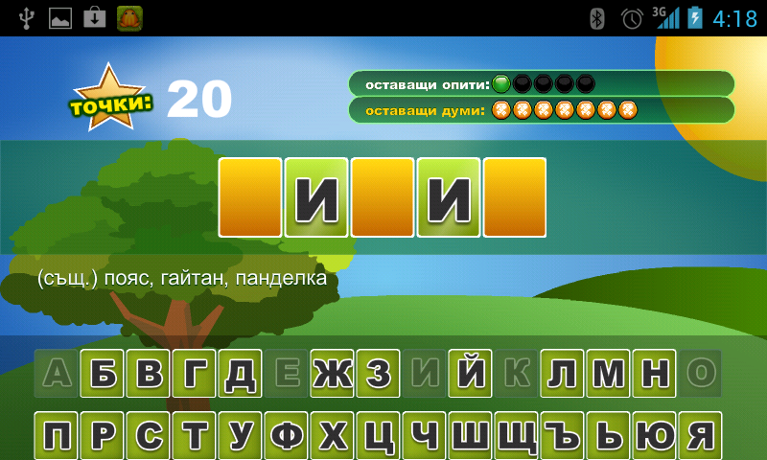

фигура 6: Думаница - познаване на дума

Игровият екран се състои от отделни компоненти, които се „грижат“ сами за себе си, като се изчертават с помощта на споменатия преди това клас ScreenGrid.

**Дума** – думата, която играещият трябва да познае. Буквите на думата са заместени с оранжеви правоъгълници. При познаване на буква със съответстваща анимация се показва познатата буква.   
**Виртуална клавиатура** – изградена е от инстанции на класа – VirtualKey, който има атрибут съответстващ на буквата, която визуализира. При натискане „съобщава“ на играта, че е въведена буква и проверява дали резултатът е верен или грешен.  
**Точки –** следи за събитие – познаване на буква. При позната буква увеличава стойността си с 10.  
**Оставащи опити –** определя броя на избраните от настройките на играта позволени опити. При натискането на непозната буква опитите намаляват с един.**Оставащи думи** – следи за броя на оставащите думи за познаване. При достигане на крайния брой думи сигнализира със събитие за показване на финална статистика.

С цел постигане на повече интерактивност всяко събитие в процеса на игра е съпътствано от въизпроизвеждането на звук, специфичен за събитието.

В зависимост от познаването на думата или изчерпването на опитите, на играча се показва съответсваща анимация за успех (на изображението долу) или провал.

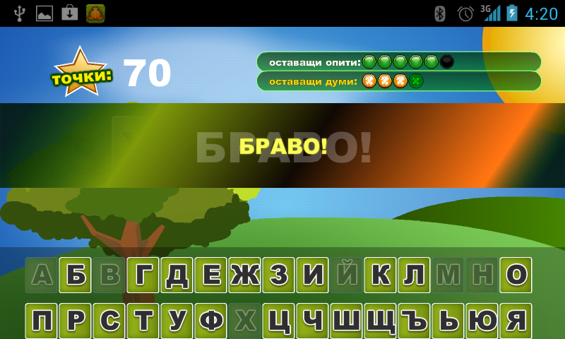

фигура 7: Анимация за успех (анимацията за провал е аналогична)

Когато потребителят „изиграе“ всички думи, се праща събитие за показването на финалната статистика. Показва се съобщение за край на играта, изчислява се процентът успеваемост и се визуализира на екрана с анимация. Предлага се възможност за нова игра или изход от приложението.

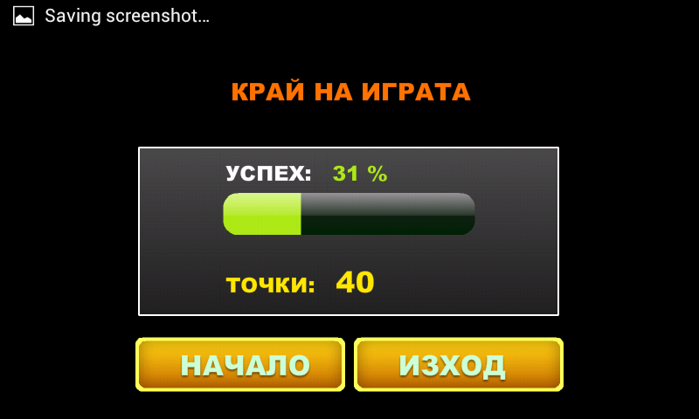

фигура 8: Финална статистика

## Компоненти

## Компоненти (класове) използвани в „Думаница“.

* + 1. Class LetterHolder – (“Държач на буква”).

Основни състояния:



фигура 14: Думаница – Class LetterHolder ( “Държач” на буква).

1. Непозната буква 2. Познаване на буква 3. Позната буква

При инициализацията на класа се подава буква, като входен параметър. Инстанция на класа се изчертава, взимайки своите размери от друг клас, който се грижи за разположението на графичните елементи върху екрана – (Class ScreenGrid). Има три основни състояния, изобразени на горната графика. При събитие „позната на буква“ се задейства състоянието „Познаване на буква“, което е съпроводено със съответстващ звуков ефект и анимация с плавно преминаване към състоянието „Позната буква“. Към точките на потребителя се добавят нови десет, изобразено с анимация показваща броят им (+ 10). Това също е отделен компонент.

* + 1. Class PointsAnimation – Анимация на точки



фигура 15: Думаница – Class PointsAnimation – Анимация на точки

Този клас отчита спечелените точки, като приема входен параметър (техния брой – в случая десет). При появата на точки, те биват анимирани, съпроводени с подходящ звуков ефект. Движат се в посока на текущия брой точки, които играчът е спечелил. Текущият брой точки се следи от компонент, инстанция на класа – Class StatsBar – Статистика.

* + 1. Class StatsBar – Статистика



фигура 16: Думаница – Class StatsBar – Статистика

Следи текущия резултат на играча, като при събитие „познаване на буква“ увеличава стойността си с +10.

## Изисквания за производителност на сървърите

1. Чакане повече от двайсет (20) секунди за инициализация на играта-клиент е недопустимо (в това време влиза и комуникацията клиент-сървър за изтегляне на думите).
2. Чакане повече от две (2) секунди при всички останали операции на клиента освен инициализация е недопустимо (избор на буква, смяна на думи, зареждане на анимация и т.н.).

## Критерии за качество

Критериите на качество на образователната игра Думаница са схематизирани в следната две таблица.

таблица 1: Критерии за качество на клиента-игра Думаница

|  |  |  |  |  |
| --- | --- | --- | --- | --- |
| **Качество на продукта** | **Много добро** | **Добро** | **Нормално** | **Не е важно** |
| **Функционалност** |  |  |  |  |
| *Удобство* | X |  |  |  |
| *Прецизност* |  | X |  |  |
| *Интеграция* | X |  |  |  |
| *Съгласуваност* |  | X |  |  |
| *Сигурност* |  |  | X |  |
| **Надеждност** |  |  |  |  |
| *Зрелост* | X |  |  |  |
| *Допустими грешки* |  | X |  |  |
| *Възстановимост* |  |  | X |  |
| **Използваемост** |  |  |  |  |
| *Разбираемост* | X |  |  |  |
| *Разучаемост* | X |  |  |  |
| *Оперируемост* | X |  |  |  |
| **Ефективност** |  |  |  |  |
| *Поведение към време* | X |  |  |  |
| *Поведение към ресурси* |  |  | X |  |
| **Възможност за поддръжка** |  |  |  |  |
| *Възможност за анализ* |  |  | X |  |
| *Възможност за промяна* |  |  | X |  |
| *Стабилност* | X |  |  |  |
| *Възможност за тестване* |  |  | X |  |

## Други изисквания

От първостепенно значение за играта-клиент е връзката със сървъра да е еднократна, т.е. да не се налага клиентите да зависят от скоростта на обмяна на TCP/IP пакети между сървъра и клиента. След първоначалното зареждане на думите от сървъра, не трябва да има повече обръщения в рамките на играта, което би компрометирало доброто възприемане от страна на потребителя.

Важно е също да няма забавяне в клиента между действието на потребителя и отговора на системата, което да създава усещане за „увисвания“, „замръзвания“ и др. Изисква се при всяко забавяне клиентът да получава съответна обратна връзка, която да обяснява това забавяне, като например думи от типа „Зареждане..” или анимация. Тъй като продуктът е игра, удоволствието е ключово и правопропорционално на бързината на операциите в клиента.

# Играта Думаница-стихове

## Описание

Думаница–стихове е игра, в която на потребителя се предлагат стихотворения с липсващи от тях думи на края на редовете и му се предлагат по четири римуващи се помежду си варианта, от които той трябва да избере вярната дума и да я постави на празното място. Тази игра спомага за запознаването на потребителя с екземпляри от българската класика в поезията, както и с преводи на световната класика, освен това обогатява речниковия му запас и чувството му за ритъм и рима.

Останалата част от този документ включва описание на играта Думаница-стихове и специфичните изисквания към нея.

## Функции на клиента-игра Думаница-стихове

Клиентът-игра Думаница-стихове предоставя на потребителите възможността да играят, да изпитват и утвърждават уменията си по български език и литература по приятен начин.

При стартиране на играта клиентът изтегля определен брой произволни поеми от сървъра и списък с рими за тези от думите на края на всеки ред от поемата, за които сървърът е намерил поне три рими. След това предоставя поемите една след друга на потребителя, като оставя празнини за запълване на мястото на думите на края на реда, за които има рими.

Потребителят може да изчете описание с правилата на играта. Може също да променя от менюто за настройки времето за отговор на въпрос, игровия мод (режим) и звука.

Играта е в два варианта, т.е. в два игрови режима или мода.

1. Последователен мод. - Потребителят отговаря на всички думи последователно.
2. Изборен мод. - Потребителят отговаря произволно на думите в какъвто ред реши.

На мястото на липсващите думи има иконки, които в изборен мод могат да бъдат натиснати с пръст. В последователен мод може да бъде избрана следващата дума с бутон „следваща дума“. В момента, в който потребителят натисне иконката на липсваща дума или натисне бутон „следващата дума“, му се предоставя възможност да избере една измежду четири римуващи се думи. Една от думите е вярната, т.е. тази, която авторът на поемата е изписал в оригинала, а останалите са произволни три рими от римното гнездо на вярната дума.   
 Допълнителното условие, което сървърът налага – римите да съвпадат по граматическа категория с вярната дума – осигурява да няма сред предложените напълно нелогични от граматическа гледна точка рими, които няма как да се впишат в контекста на поемата.

След като потребителят избере думи, които смята за верни, за всяко от празните места, той може да премине на следващата поема.

Думите, които е попълнил вярно веднага се оцветяват в зелено, а грешните – в червено. Ако избере грешни думи, играчът може да види какъв е бил верният отговор. Може също да прескочи текущата поема, ако му е скучна (например, ако вече я е чел и знае отговорите). След като е приключил с познаването на думи във всичките поеми (или е прескочил някои от тях), потребителят може да премине на финален екран, в който получава статистика на успешността на опитите си и похвала или насърчение да опита отново, за да подобри резултата си.

## Потребителски характеристики

Потребителите на играта са хора, с достъп до съвместима платформа (мобилно устройство) и интернет връзка. Играта е особено подходяща за ползване от ученици в началните, основните и средните училища, защото отговаря по сложност на материала изучаван в този етап от образователната система, като трябва да се има предвид, че понятието рима се въвежда още в предучилищна възраст. Друга възможна целева група са чужденци, изучаващи български на средно и напреднало ниво, както естествено и всеки, който иска да усъвършенства познанията си по български и литература.

## Софтуерни ограничения

За ползване на играта Думаница-стихове е необходима инсталацията на Adobe AIR 2.6 на мобилното устройство. Adobe AIR е достъпен от Google Play (наследник на Android Market)

## Допускания и зависимости

Достъпът до дистрибуция и инсталация на играта-клиент е зависим от Google Play, уеб порталът на Google за разпространение на мобилни приложения.

Настоящата дипломна работа прави допускането и разчита, че порталът Google Play, който се поддържа от трета страна, е достъпен и в изправност.

Прави се също допускането, че крайните потребители разполагат със съвместимо мобилно устройство с интернет достъп и инсталиран Adobe AIR, версия 2.6. Към момента на създаването на дипломната работа, операционната система Android е с голямо популярност и повечето хардуерни производители на мобилни устройства са я усвоили в една или друга степен, което спомага за лесното разпространение на игрите.

## Функционални изисквания.

### Use-Case диаграма

При всяко стартиране, крайният потребител може да използва по един от следните два начина играта Думаница-стихове:

* Да познава думи.
* Да променя настройки и след това да познава думи.



фигура 12: Думаница-стихове use-case

### Диаграма на състоянията

Диаграмата на състоянията в този раздел показва как трябва клиента Думаница-стихове да обработва заявките на крайния потребител.

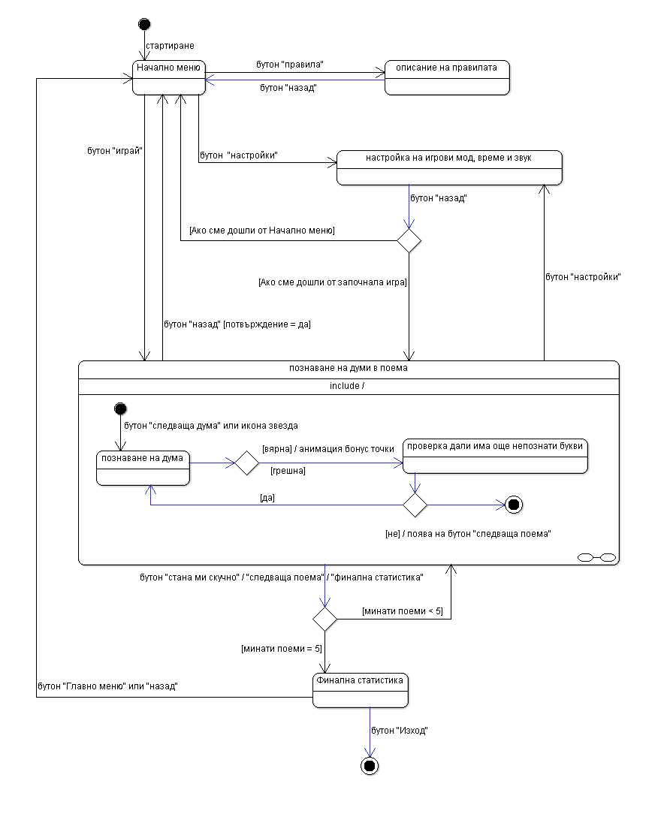

фигура 13: Думаница-стихове – диаграма на състоянията

## Софтуерна реализация

Както при „Думаница“, авторът изгражда отделни екрани за различните състояния на играта.  
Поставя си за цел да обогати потребителския интерфейс и да използва портретния изглед за игрова реализация.

Основните екрани отново са изградени чрез отделни компоненти.

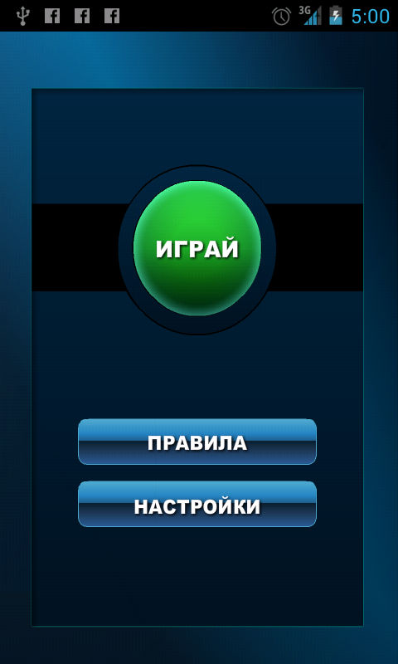

фигура 9: Думаница-стихове - Начално меню

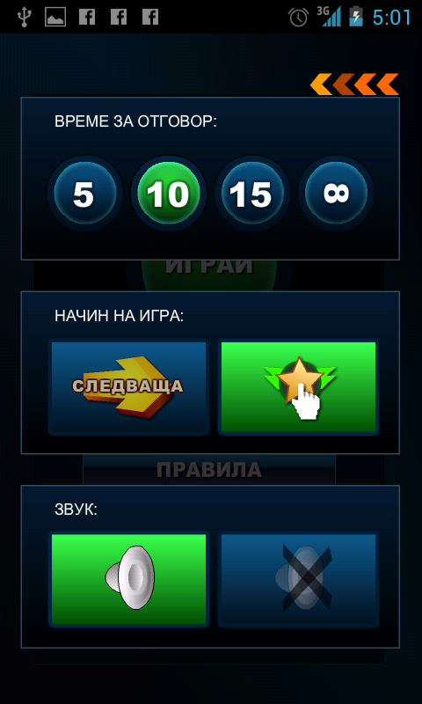

фигура 10: Думаница-стихове – Настройки

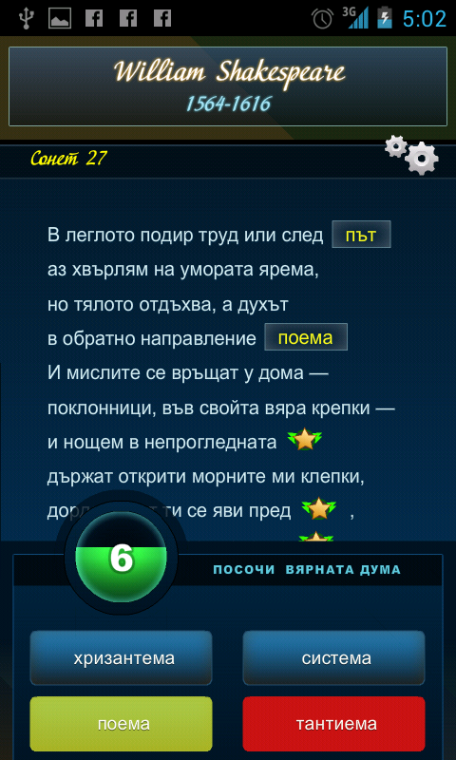

фигура 11: Думаница-стихове - Познаване на дума

## Изисквания за производителност на сървърите

1. Чакане повече от двайсет (20) секунди за инициализация на играта-клиент е недопустимо (в това време влиза и комуникацията клиент-сървър за изтегляне на думите).
2. Чакане повече от две (2) секунди при всички останали операции на клиента освен инициализация е недопустимо (избор на буква, смяна на думи, зареждане на анимация и т.н.).

## Критерии за качество

Критериите за качество на образователната игра Думаница-стихове са схематизирани в следната две таблица.

таблица 2: Критерии за качество на клиента-игра Думаница-стихове

|  |  |  |  |  |
| --- | --- | --- | --- | --- |
| **Качество на продукта** | **Много добро** | **Добро** | **Нормално** | **Не е важно** |
| **Функционалност** |  |  |  |  |
| *Удобство* | X |  |  |  |
| *Прецизност* |  | X |  |  |
| *Интеграция* |  | X |  |  |
| *Съгласуваност* | X |  |  |  |
| *Сигурност* |  |  | X |  |
| **Надеждност** |  |  |  |  |
| *Зрелост* |  | X |  |  |
| *Допустими грешки* |  | X |  |  |
| *Възстановимост* |  |  | X |  |
| **Използваемост** |  |  |  |  |
| *Разбираемост* | X |  |  |  |
| *Разучаемост* | X |  |  |  |
| *Оперируемост* | X |  |  |  |
| **Ефективност** |  |  |  |  |
| *Поведение към време* | X |  |  |  |
| *Поведение към ресурси* |  |  | X |  |
| **Възможност за поддръжка** |  |  |  |  |
| *Възможност за анализ* |  |  | X |  |
| *Възможност за промяна* |  |  | X |  |
| *Стабилност* | X |  |  |  |
| *Възможност за тестване* |  |  | X |  |

## Други изисквания

От първостепенно значение за играта-клиент е връзката със сървъра да е еднократна, т.е. да не се налага клиентите да зависят от скоростта на обмяна на TCP/IP пакети между сървъра и клиента. След първоначалното зареждане на думите от сървъра, не трябва да има повече обръщения в рамките на играта, което би компрометирало доброто възприемане от страна на потребителя.

Важно е също да няма забавяне в клиента между действието на потребителя и отговора на системата, което да създава усещане за „увисвания“, „замръзвания“ и др. Изисква се при всяко забавяне клиентът да получава съответна обратна връзка, която да обяснява това забавяне, като например думи от типа „Зареждане..” или анимация. Тъй като продуктът е игра, удоволствието е ключово и правопропорционално на бързината на операциите в клиента.

# Прием на игрите

Играта Думаница е свалена и инсталирана от близо 10000 потребителя и е получила масово позитивни отзиви, без да е рекламирана където и да било. Играта Думаница-стихове има едва стотина инсталации и единични положителни отзиви.

Причините за голямата разлика в популярността на двете игри могат да бъдат търсени в множество от фактори:

1. Думаница-стихове изисква от потребителите да четат и вникват в поезията на Шекспир, което не е по вкуса на мнозинството. За сравнение, Думаница не изисква подобни усилия, а веднага сблъсква потребителя със самия пъзел – разгадаването на дума.
2. Думаница-стихове е в нестандартен игрови формат, докато Думаница следва утвърден модел – играта „Бесеница“
3. Думаница-стихове, след началния сблъсък с литературната дълбочина на творбите, всъщност предлага малко игрово предизвикателство. Нивото на сложност на въпросите не е достатъчно високо, за да поддържа дълго интереса на играещия.

За сравнение Думаница има богат речник от трудно изчерпаем запас от думи, толкова разнородни, че потребителят може да бъде постоянно изненадван и държан в напрежение.

1. Думаница-стихове се играе на мобилното устройство в портретен формат, а Думаница – в панорамен. Това е от значение, защото панорамният формат извиква автоматична асоциация с игрова конзола, докато портретният формат е по-стандартно „телефонен“.
2. Думаница-стихове използва тъмна гама от цветове в стила на игри като „Стани-Богат“, докато Думаница е ярка и по-анимационна, в стила на игри като „Супер-Марио“.

Дали всички тези фактори или само някои от тях допринасят за голямата амплитуда в броя на потребителски инсталации и броя на отзиви, това е сложен въпрос, но си струва резултатите да бъдат обмислени, а защо не и гореизброеният списък да бъде обогатен.

Например трябва да се вземе предвид факта, че не се правят редовни обновления на двете игри, които обновления да поддържат и увеличават потребителската маса.

Тъй като продуктите са предложени за свободно ползване, мнението на публиката е лакмус за забавляващия компонент в тях. Относно тяхната обучителна стойност, авторът смее да твърди, че макар и тя да не зависи единствено от атрактивността, то е без съмнение право пропорционално зависима от нея.

В бъдещи нови компоненти-игри на средата за игрово-базирано електронно обучение си струва да се проверят различни хипотези, породени от анализа на разликата в приема и да се експериментира още в търсене на печеливши и ангажиращи вниманието форми на поднасяне на ценна учебна информация.

# Заключение

Средата за игрово-базирано електронно обучение, създадена от автора, е неделима част от екосистемата на Google, чрез Google Play и може да се достъпи безплатно през мобилните телефони на крайните потребители с операционна система Android.

В дипломната работа са описани основните компоненти на средата – игрите-клиенти и уеб услугите – сървъри. Споменати са, без да бъдат детайлно изследвани – облака на Amazon и приложния портал Google Play, които, макар и изградени от трети страни, са необходими компоненти на средата. Разгледана е логиката на клиентските приложения и са изложени някои идеи в областта на графичния интерфейс, използвани при създаването на мобилните клиенти.

Оттук нататък възможностите за развитие и подобрение на средата са много:

От функционална гледна точка могат да бъдат подобрени алгоритмите за намиране на синоними и рими, както и базите данни с думи на съществуващите приложения. Авторът разполага с база данни с граматическото категоризиране на думите според начина им на спрягане. Ако тя се интегрира в приложението, би обогатила речниците значително и би позволила в тях да се включат думи във всякакво време, род и число. Това ще доведе до много по-пълноценни резултати при заявки към речниковите услуги.

Могат да се търсят други платформи за представяне, например да се създадат портове на клиентите-игри за уеб браузър и за други операционни системи - мобилни (iOS, Windows Mobile, Blackberry) и настолни (Windows, MacOS, Linux).

Може да бъдат модифицирани клиентите, така че да не изискват интернет достъп, за да е играта интересна и на потребители без постоянна интернет връзка. Това би било ключов фактор в популярността и броят на свалянията.

Може да бъде създаден портал, който да обединява нарастващо количество от образователни уеб услуги и да предоставя линкове за изтегляне на клиентите-приложения. Т.е. освен всичко създадено и описано в дипломната работа, може да бъде интегриран и трудът на други разработчици на клиенти и на уеб услуги.

Версия на игрите за браузър, както и връзка за свалянето на мобилните клиенти може да се интегрират в образователния портал DelC, версията за средното училище.

Могат да бъдат разработени интелигентни (агентно-ориентирани) версии с възможности за персонализация. Рамката JADE (Java Agent DEvelopment Framework) е добър кандидат, в случай че софтуерът бъде пренаписан на Java, което не е трудно, имайки предвид Android SDK, инструментът за разработка за Андроид устройства, чийто език е Java.

Смислено е да се разсъждава и над разработването на игри с подобно съдържание за други учебни дисциплини освен български и литература – напр. математика, география, история, физика, химия, биология и т.н.

За целите на образователната система в средното училище може да се създаде версия на игрите с потребителско име и парола, която да гарантира, че всеки ученик действително е играл играта, ако тя бъде дадена за домашна или контролна работа. Разбира се, тук представлява проблем наличието на устройства с подходяща операционна система Андроид – очевидно не всеки ученик може да си позволи да притежава подходящ телефон, нито училището може да си позволи да купи телефон на всеки. Интересен вариант би могло да бъде използването на игрите единствено в училищна среда, под контрола на преподаватели на няколко устройства, собственост на училището. Версии на игрите могат да бъдат конфигурирани да достъпват локален сървър, така че да не изискват интернет връзка или да ползват локални ресурси на самото устройство и да не изискват мрежова връзка изобщо.

Не трябва да се забравя, че за съжаление представянето на едно приятно занимание, каквото е играта, като задължително, понякога повече вреди отколкото помага на образованието, намалявайки или напълно премахвайки удоволствието на потребителя.

Струва си да се обмислят различни варианти за апробация на средата в реален образователен процес, не само поднасянето на игрите в настоящия им вариант на учениците – като любопитен, допълнителен начин за изучаване на български език и литература. В класовете по литература, когато се изучава поезията на Шекспир например, учителят може да предложи на учениците да опитат играта Думаница-стихове, при което в играта да бъдат включени единствено Шекспирови сонети. Това ще е възможно, ако се добави в реализацията на уеб услугата филтър на поемите по избран автор и в клиента се добави опция за прилагане на филтъра.

Древна китайска поговорка гласи: „Кажи ми и ще забравя, покажи ми и може да запомня, въвлечи ме и ще разбера.“ Възможностите за обучение под формата на игри са много. Силата и популярността на този метод на поднасяне на информация са големи. Ако образователните институции рекламират подобни игри, броят на потребителите им ще нарасне. Това без съмнение ще се отрази ползотворно на нивото на грамотност в България и ще засили любознателността и запасът от познания на мнозина. Ще ни направи по-адаптивни, по-успешни, по-играещи.

## Цитирани източници

1. Теория на игрите <http://bg.wikipedia.org/wiki/%D0%A2%D0%B5%D0%BE%D1%80%D0%B8%D1%8F_%D0%BD%D0%B0_%D0%B8%D0%B3%D1%80%D0%B8%D1%82%D0%B5>
2. Joey Lott, Danny Patterson. Game-Advanced ActionScript 3 with Design Patterns

Adobe Press, Nov 3, 2006 - 286 pages

1. Mario Zechner. Beginning Android Games,

Apress